INSTRUCTIVO DE ACCESO A LA INTRANET DE CONICET

- Ingrese al navegador de Internet, seleccionando “Internet Explorer” o “Netscape Navigator” según el navegador que posea.


Internet Explorer Netscape navigator

- Indique como dirección URL http://si.conicet.gov.ar/

nota 1: puede aparecer el siguiente cuadro de diálogo
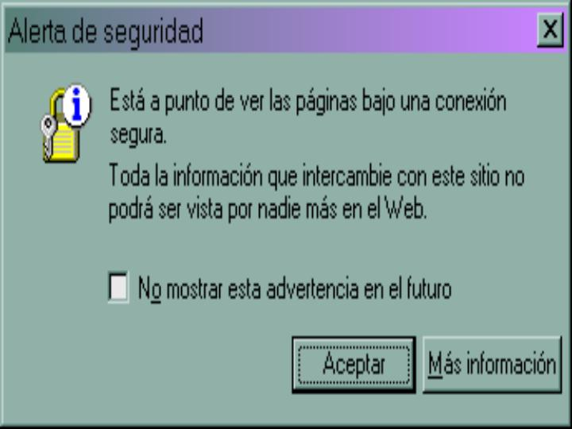
Seleccione “Aceptar”

nota 2: seguidamente le puede aparecer el siguiente cuadro de diálogo
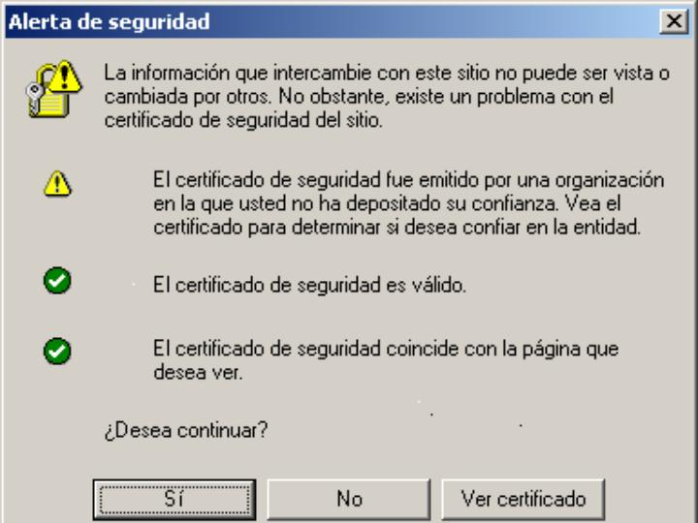
Seleccione “SI”

Accederá a la pantalla de “Identificación de Usuario”.
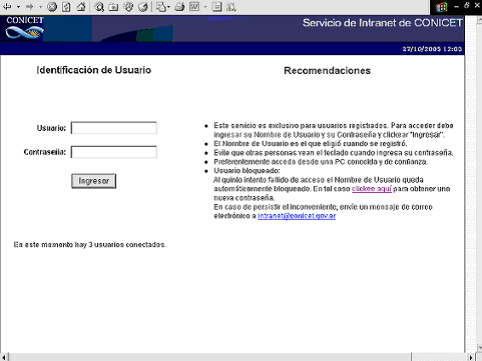

- Ingrese su Nombre de Usuario y su Contraseña y presione “Entrar”.
Para obtener su Nombre de Usuario debió previamente haberse registrado (tal como se describe en http://www.conicet.gov.ar/intranet-web/)

nota 3: puede aparecer el siguiente cuadro de diálogo
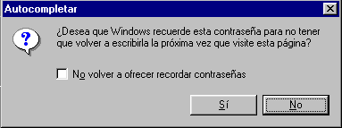
Por seguridad se recomienda que seleccione “NO”

Recuerde que al quinto intento fallido de acceso el Nombre de Usuario quedará automáticamente bloqueado.

- Si el Nombre de usuario y la Contraseña son correctos ingresará a la pantalla de acceso a los Sistemas de Intranet.

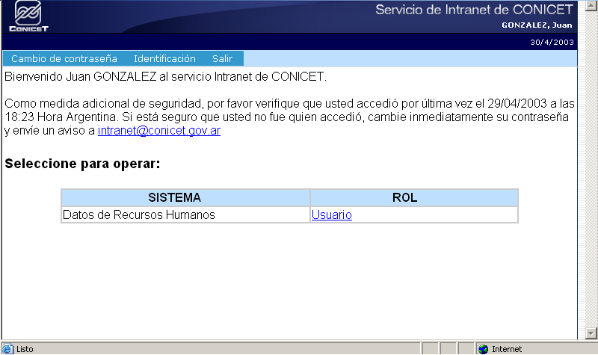

El sistema le mostrará una nota personalizada de bienvenida, donde usted podrá verificar que fue identificado correctamente y corroborar la información acerca de su último ingreso a la Intranet.
A continuación presentará un cuadro con los sistemas a los que tiene acceso y el rol habilitado para ello.
Para acceder al sistema deseado solo debe cliquear sobre el rol con el cual desea ingresar.
Recuerde transcurrido un tiempo minutos sin actividad, el sistema cerrará automáticamente la sesión de trabajo.

